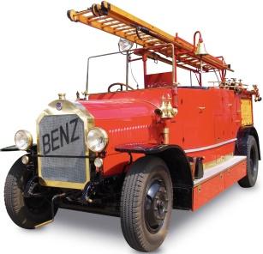
Anmeldeschluß:
02. Mai 2019

Harald Pflüger
Seehalde 52/1
71364 Winnenden
Anmeldung
_ 6. Landesfeuerwehr-Oldtimertreffen
des Landesfeuerwehrverbands Baden-Württemberg in Winnenden
Wir nehmen am Treffen in Winnenden teil / nicht teil
Feuerwehr/Fahrzeugbesitzer ______________________________________________
Ansprechpartner ______________________________________________
Name ______________________________________________
Vorname ______________________________________________
Straße ______________________________________________
PLZ/Ort ______________________________________________
Tel./Handy Nr. ______________________________________________
E-Mail ______________________________________________
Teilnehmendes Fahrzeug / Fahrzeuge: Bitte mit beiliegendem Datenblatt anmelden. Pro Fahrzeug ein Datenblatt zurücksenden.
Wir kommen am Samstag, 01.Juni 2019
Sonntag, 02. Juni 2019
Fahrzeug kommt auf eigenen Rädern
Tieflader/Anhänger/Autotransporter oä.
Die Fahrzeugbesatzung besteht aus …….. Begleitpersonen
Wir haben Interesse an einer Übernachtung im Massenquartier ja /nein
Für Unfälle jeglicher Art übernimmt der Veranstalter keine Haftung. Versicherungs-angelegenheiten sind vom Teilnehmer zu regeln.

Datum: …………………………… Unterschrift / Stempel ……………………………….
Die Anmeldung ist auch per E-Mail: pflueger-harald@gmx.de möglich.

